Guía lenguaje
Comprensión lectora 5° básico
Semana 22 de junio 2020

Salchichón de chocolate
Antes de que te lances a preparar la receta, es conveniente que:
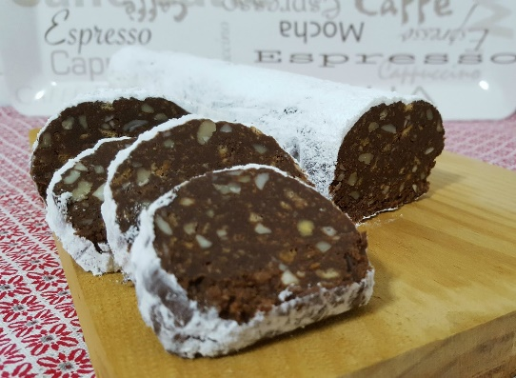
- Te asegures de tener todos los ingredientes que vas a necesitar en cantidad suficiente.
- No tengas hambre para que no te comas los ingredientes.
- Tengas las manos bien limpias.
- Tengas permiso para usar la cocina.
- Te comprometas a dejar limpia la cocina para que te permitan usarla de nuevo.
Ingredientes y utensilios:
- 14 galletas María
- 5 cucharadas enormes de chocolate en polvo
- 5 cucharadas de Leche condensada
- Una bolsa pequeña de plástico, para meter dentro las galletas
- Papel de aluminio para envolver las galletas
- Un recipiente para mezclar todo
- Una cuchara, para medir el chocolate y la leche
Paso a paso:
- Muele las galletas: mete las galletas en una bolsa de plástico, y golpéalas contra una mesa, no demasiado fuerte porque te puedes pegar en los dedos.
- Mezcla la leche condensada con el chocolate y las galletas: vierte las migas de galleta en un recipiente. Después echa, con una cuchara, el chocolate en polvo. Agrega la leche condensada y mezcla todo, hasta que quede una masa compacta con pequeños “grumos”. ¡NO TE ASUSTES! Así debe quedar.
- Envuelve la pasta de chocolate y galletas: corta un cuadrado de papel de aluminio y colócalo sobre la mesa. Moldea la pasta de forma que quede alargada, como un SALCHICHÓN y envuélvela en el papel de aluminio, enrollándolo. Procura no romper el papel de aluminio.
- Coloca el salchichón en el refrigerador: déjalo allí 24 horas y luego, sácalo. Corta el salchichón de chocolate en tantas rodajas como invitados tengas y ahora, ¡a disfrutarlo!
Lee y responde:

- ¿Cuál es el objetivo de este texto? _________________________________________________________________________________

- ¿Cuál es el consejo más importante, que si no lo sigues no podrías hacer el salchichón de chocolate? _________________________________________________________________________________

- ¿Por qué, crees tú, que es importante que te laves bien las manos antes de preparar esta receta? _________________________________________________________________________________

- ¿Por qué debes meter las galletas adentro de una bolsa y golpearlas? ¿De qué otra forma podrías hacer esto? ________________________________________________________________________ _________________________________________________________________________________

- ¿Te gusta cocinar? ¿Por qué? ________________________________________________________ _________________________________________________________________________________

- Lee y enumera del 1 al 9, según cómo se prepara la receta.

  - Agrega la leche condensada.
  - Vierte las migas de galletas en el recipiente.
  - ¡A comerse el salchichón!
  - Mezcla todo.
  - Mete las galletas en la bolsa y golpéalas contra una mesa.
  - Envuelve el salchichón en papel de aluminio.
  - Después, échale el chocolate en polvo.
  - Coloca el salchichón en el refrigerador durante 24 horas.
  - Haz un rollo alargado con la mezcla, como un salchichón.

- En tu cuaderno, completa el siguiente organizador gráfico:

